新 书 推 荐

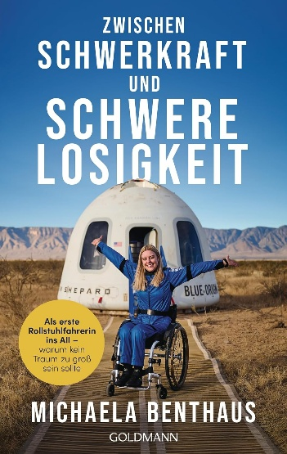
中文书名：《在重力与失重之间：一位轮椅女航天工程师的太空之旅》
英文书名：BETWEEN GRAVITY AND WEIGHTLESSNESS
作 者：Michaela Benthaus
德语书名：Zwischen Schwerkraft und Schwerelosigkeit: Als erste Rollstuhlfahrerin ins All – warum kein Traum zu groß sein sollte
出 版 社：Goldmann/Penguin Random House Verlagsgruppe
代理公司：ANA/Brady
页 数：240页
出版时间：2026年9月
代理地区：中国大陆、台湾
审读资料：电子稿
类 型：传记和回忆录

内容简介：

26岁那场山地自行车事故发生前，米希已经读完大半个机电工程本科，并决心进入航天领域。生活在一瞬间崩塌。她因事故而截瘫，未来人生一度变得充满不确定性。经历八小时手术、五个月住院和漫长的康复期，她重新完成学业，攻读航空航天硕士，先后进入德国航空航天中心、马克斯·普朗克研究所与欧洲航天局。书中写了她如何在人生被彻底改写后依然掌控自己的人生。

米希每走近太空一步，都打破了“残障人士不可能做到”的刻板印象。她在失重环境中测试如何迅速回到座椅、如何固定无法控制的双腿；在发射舱模型里反复演练登舱、紧急撤离和落地逃生，团队则为她设计转移板、快拆束带，并在发射塔上预备轮椅。就像可以测量、试验和改进的工程任务一样，她的梦想渐渐成为现实。

当然，本书并没有因为米希的成功而忽略残障生活的真实重量。米希会为了减少长途飞行中使用机上厕所给自己和机组带来的麻烦而尽量少喝水，也会在各类聚会活动中感到被隔在朋友之外，即使进入欧洲航天局，孤独和失落也没有自动消失。正因如此，当她经历发射前一分钟的技术故障、两天后再次登舱，最终在失重中透过舷窗看见蓝色的地球时，这一刻的意义远不止个人圆梦：她的飞行证明，许多过去被视为“不可能”的技术和流程障碍并非无解。而米希更希望，未来的航天器和商业航天体系能够从设计之初就考虑无障碍与包容性，让更多人真正拥有参与其中的机会。

【卖点】

·既是励志故事，也像是一场严谨的航天实验：作品兼具人物命运的张力和航天工程的专业细节。

·不回避圆梦之后依然存在的困境：米希坦率写出身体限制、公共设施障碍与社交孤立，拒绝用一次壮举粉饰残障生活。选题同时贴合航天科普、女性成长与残障叙事方向。

***

天空不是极限

米希·本特豪斯（Michi Benthaus）一直梦想着飞向太空。作为一名航天工程师，她每天仰望星空，关注同事执行的飞行任务，并指挥模拟航天任务。然而，真正的太空之旅并不是买张票就能成行：迄今为止，只有大约700人去过太空，其中绝大多数都是身体健全的男性。米希二十多岁时因一次山地自行车事故导致截瘫，但她并未因此放弃成为首位进入太空的残障女性。《在重力与失重之间》（Between Gravity and Weightlessness）讲述了她如何一步步实现这一目标的非凡经历。

米希的经历、她的勇气，以及她追逐梦想时展现出的热情与干劲，无不令人钦佩、鼓舞人心。她在书中讲述了为什么无论梦想看起来多么遥不可及，我们都应勇敢追寻；如何面对挫折；又如何在人生最黑暗的时刻找到支撑自己继续前行的力量。

作者简介：

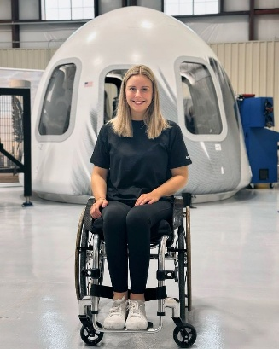
米夏埃拉·本特豪斯（Michaela Benthaus）1992年出生于基尔，现为欧洲空间局（European Space Agency，ESA）航天工程师。2018年，一场山地自行车事故导致她截瘫，但她并未让这场意外阻碍自己的志向，而是继续追逐飞向太空的梦想。2022年12月，她参加了美国机构AstroAccess组织的零重力抛物线飞行。该项目旨在消除残障人士参与太空飞行及进入航天业所面临的部分障碍。2024年4月，她成为全球最早参与模拟航天任务的残障人士之一，并最终亲自担任此次任务的指挥官。2025年12月，她最大的梦想终于成真：她作为首位参加亚轨道飞行的残障人士，创造了历史。

米夏埃拉·本特豪斯经常亮相播客和电视节目，也常见诸报刊等纸质媒体，分享她对包容性、太空飞行和科学探索的思考，以及人生的至暗时刻如何让我们以全新的眼光看待事物。

目录：

前言 11

在绝望与新生之间 15
自己人生里的陌生人 30
当一切突然各归其位 47
休斯敦 59
坠落的物理学 68
梦想仍在继续 76
隔离 87
人生新篇章 103
当担忧成为现实 115
西得克萨斯 129
起起落落 140
旅程启程 175
训练 182
倒计时开始 193
升空 202
旅程继续 218
接下来呢？ 229

缩略语表 239

感谢您的阅读！
请将反馈信息发至：版权负责人
Email：Rights@nurnberg.com.cn
安德鲁·纳伯格联合国际有限公司北京代表处
北京市海淀区中关村大街甲59号中国人民大学文化大厦1705室, 邮编：100872
电话：010-82504106
公司网址：http://www.nurnberg.com.cn
书目下载：http://www.nurnberg.com.cn/booklist_zh/list.aspx
书讯浏览：http://www.nurnberg.com.cn/book/book.aspx
视频推荐：http://www.nurnberg.com.cn/video/video.aspx
豆瓣小站：http://site.douban.com/110577/
新浪微博：安德鲁纳伯格公司的微博_微博 (weibo.com)
小 红 书：“安德鲁读书”， “安德鲁童书”
微信订阅号：ANABJ2002


